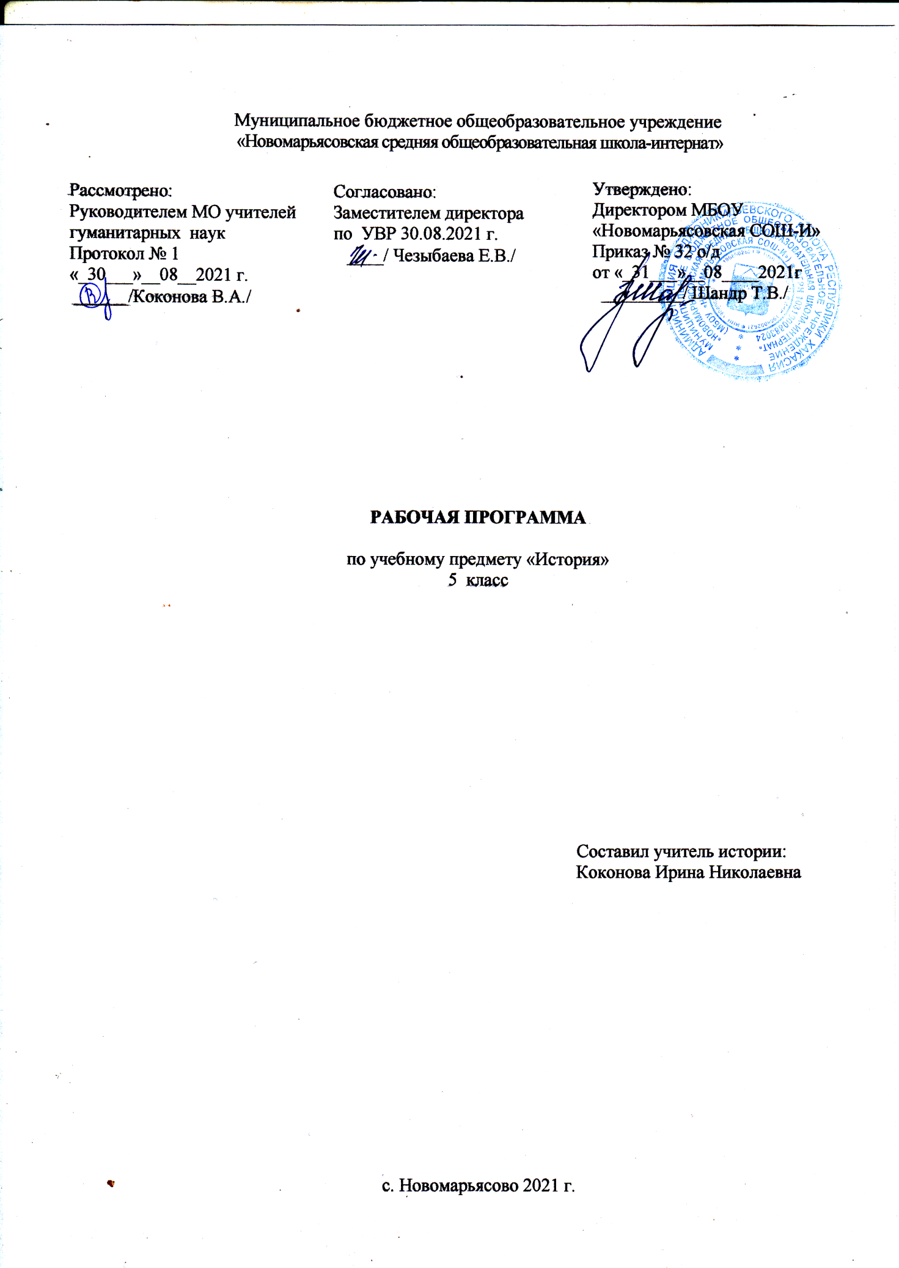

1.Пояснительная записка
Рабочая программа по истории разработана на основании:
-федерального государственного образовательного стандарта основного общего образования второго поколения;
- на основе авторской программы Н. Алексашкиной «Всеобщая история. Древний мир», приведенной в соответствие с требованиями Федерального компонента государственного стандарта основного образования;
- ООП ООО МБОУ «Новомарьясовская СОШ-И»;
- федерального перечня учебников, рекомендованных Министерством образования РФ к использованию в образовательном процессе в общеобразовательных учреждениях на 2021-2022 уч. год.
Программа составлена исходя из следующих целей обучения истории в рамках федерального государственного образовательного стандарта (основного) общего образования основной школе: образование, развитие и воспитание личности школьника, способного к самоидентификации и определению своих ценностных приоритетов на основе осмысления исторического опыта своей страны и человечества в целом, активно и творчески применяющего исторические знания в учебной и социальной деятельности.
В учебном курсе «История Древнего мира» происходит знакомство с процессом формирования человеческого общества, с важнейшими цивилизациями Древнего мира. При этом вводится только общее понятие «цивилизация», противопоставленное первобытности (поскольку в науке выделение локальных цивилизации древности, их наименование и определение сущности являются спорными и неустановленными).
Курс ставит своей целью дать школьникам знания о далёком прошлом, которые послужат одной из основ их общей образованности. В рабочей программе при отборе фактов и явлений основным критерием являлась их значимость в историческом процессе, в развитии мировой культуры.
Исходя из задачи курса - формировать историческое мышление - даётся представление об общем и особенном при характеристике древних обществ, а также представление о том, чем отличается древний мир от мира современного. Программа предусматривает знакомство с образцами свободолюбия, патриотизма, мужества, благородства, мудрости.
В цели курса входит:
- осветить взаимодействие человека с окружающей природной средой, экономическое развитие древних обществ различные формы социального и политического строя;
- показать наиболее яркие личности Древнего мира и их роль в истории и культуре;
- охарактеризовать становление идей и институтов, понимание которых необходимо современному человеку и гражданину (деспотическая форма правления, законы, демократия, республика, моральные нормы, религиозные верования, в частности особенности мировых религии - буддизма и христианства);
- раскрыть на конкретном материале положение о том, что каждый из народов древности оставил позитивный след в истории человечества, что даёт возможность формировать у учащихся терпимость, широту мировоззрения, гуманизм.
Вклад основной школы в достижение этой цели состоит в базовой исторической подготовке и социализации учащихся.
Задачи изучения истории в основной школе:
формирование у молодого поколения ориентиров для гражданской, этнонациональной, социальной, культурной самоидентификации в окружающем мире;
овладение учащимися знаниями об основных этапах развития человеческого общества с древности до наших дней в социальной, экономической, политической, духовной и нравственной сферах при особом внимании к месту и роли России во всемирно-историческом процессе;
воспитание учащихся в духе патриотизма, уважения к своему Отечеству многонациональному Российскому государству, в соответствии с идеями взаимопонимания, толерантности и мира между людьми и народами, в духе демократических ценностей современного общества;
развитие способности учащихся анализировать содержащуюся в различных источниках информацию о событиях и явлениях прошлого и настоящего, руководствуясь принципом историзма, в их динамике, взаимосвязи и взаимообусловленности;
формирование у школьников умений применять исторические знания для осмысления сущности современных общественных явлений, в общении с другими людьми в современном поликультурном, полиэтническом и многоконфессиональном обществе.
Согласно учебному плану МБОУ «Новомарьясовской СОШ-И» для 5 класса тематическое планирование рассчитано на 70 часов в год, 2 часа в неделю. В данной программе предусмотрено 67 часов, так как 3 часа приходятся на праздничные дни (23 февраля, 2 и 9 мая).
УМК:
1.Вигасин А.А. Всеобщая история. История Древнего мира. 5 класс: учеб. для общеобразовательных организаций /[ Вигасин А.А., Годер Г.И., Свенцицкая И.С]; под ред. А.А.Искандерова.– 2-е изд. – М.: Просвещение, 2016.
2.Сорокина Е.Н. Поурочные разработки по всеобщей истории. История Древнего мира. 5 класс. – М.; ВАКО, 2016.- 416 с.
Интернет – ресурсы: www.UchPortal.ru
Возможные риски: актированные дни (низкий температурный режим, карантин (повышенный уровень заболеваемости), больничный лист, курсовая переподготовка, семинары. В случае болезни учителя, курсовой переподготовки, поездки на семинары, больничного листа, уроки, согласно рабочей программы, будет проводить другой учитель соответствующего профиля. Возможен вариант переноса тем уроков во внеурочное время (элективные учебные предметы, факультативы, консультации, предметные недели). В случае карантина, актированных дней возможно внесение изменений в график годового календарного учебного года, либо перенос каникулярных периодов в другое время.
Класс, в котором будут проводиться уроки, разноуровневый. В целом, обучающиеся класса весьма разнородны с точки зрения своих индивидуальных особенностей: памяти, внимания, воображения, мышления, уровня работоспособности, темпа деятельности. Это обусловило необходимость использования в работе с ними разнообразных форм и методов работы: индивидуальная и групповая работа, работа с текстом, интерактивные методы.
2.Планируемые результаты:
Предметные:
-целостное представление об историческом развитии человечества от первобытности до гибели античной цивилизации как о важном периоде всеобщей истории;
-яркие образы и картины, связанные с ключевыми событиями, личностями, явлениями и памятниками культуры крупнейших цивилизаций Древнего мира;
-способности применять понятийный аппарат и элементарные методы исторической науки для атрибуции фактов и источников Древнего мира, их анализа, сопоставления, обобщенной характеристики, оценки и презентации, аргументации собственных версий и личностной позиции в отношении дискуссионных и морально- этических вопросов далекого прошлого;
-представление о мифах как ограниченной форме мышления и познания людей в Древнем мире и специфическом историческом источнике для изучения прошлого;
- умения датировать события и процессы в истории Древнего мира, определять последовательность и длительность цивилизаций, соотносить годы с веками, тысячелетиями, вести счет лет с условным делением древней истории на время «до нашей эры» и «наша эра»
-уметь читать историческую карту, находить и показывать на ней историко-географические объекты Древнего мира, анализировать и обобщать данные карты;
-уметь характеризовать важные факты истории Древнего мира, классифицировать и группировать их по предложенным признакам;
-уметь сравнивать простые однородные исторические факты истории Древнего мира, выявляя их сходства и отличия по предложенным вопросам, формулировать частные и общие выводы о результатах своего исследования;
-умения давать образную характеристику исторических личностей, описание памятников истории и культуры древних цивилизаций, в том числе по сохранившимся фрагментов подлинников, рассказывать о важнейших событиях, используя основные и дополнительные источники информации;
-умения различать в учебном тексте факты, сопоставлять их аргументацию, формулировать собственные гипотезы по дискуссионным вопросам истории Древнего мира;
-умения соотносить единичные события в отдельных странах Древнего мира с общими явлениями и процессами;
-готовность применять новые знания и умения в общении с одноклассниками и взрослыми, самостоятельно знакомиться с новыми фактами, источниками и памятниками истории Древнего мира, способствовать их охране.
Метапредметные:
-способность планировать и организовывать свою учебную и коммуникативную деятельность в соответствии с задачами изучения истории, видами учебной и домашней работы, во взаимодействии с одноклассниками и взрослыми;
-готовность формулировать и высказывать собственное мнение по проблемам прошлого и современности, выслушивать и обсуждать разные взгляды и оценки исторических фактов, вести конструктивный диалог;
-умения проводить поиск основной и дополнительной информации в учебной и научно-популярной литературе, Интернете, библиотеках и музеях, обрабатывать её в соответствии с темой и познавательными заданиями, представлять результаты своей творческо-поисковой работы в различных форматах (таблицы, сочинения, планы, схемы, презентации, проекты);
- способность решать творческие и проблемные задачи, используя контекстные знания и эвристические приемы.
Личностные:
-представление о видах идентичности, актуальных для становления человечества и общества, для жизни в современном поликультурном мире;
-приобщение к истокам культурно-исторического наследия человечества, интерес к его познанию за рамками учебного курса и школьного обучения;
-освоение гуманистических традиций и ценностей, становление которых началось в Древнем мире, уважение к личности, правам и свободам человека, культурам разных народов;
-опыт эмоционально-ценностного и творческого отношения к фактам прошлого и историческим источникам, способам изучения и охраны.
3.Содержание учебного предмета
Введение. Что изучает история. Древнейшие люди. Родовые общины охотников и собирателей. Возникновение искусства и религиозных верований. Первобытные земледельцы и скотоводы. Возникновение земледелия и скотоводства. Появление неравенства и знати. Счет лет в истории. Историческая хронология. Измерение времени по годам. Древний Египет. Государство на берегах Нила. Как жили земледельцы и ремесленники в Египте. Жизнь египетского вельможи. Военные походы фараонов. Религия древних египтян. Искусство Древнего Египта. Письменность и знания древних египтян. Западная Азия в древности. Древнее Двуречье. Вавилонский царь Хаммурапи и его законы. Финикийские мореплаватели. Библейские сказания. Древнееврейское царство. Ассирийская держава. Персидская держава «царя царей». Индия и Китай в древности. Природа и люди Древней Индии. Индийские касты. Чему учил китайский мудрец Конфуций. Первый властелин единого Китая. Древнейшая Греция. Греки и критяне. Микены и Троя. Поэма Гомера «Илиада». Поэма Гомера «Одиссея». Религия древних греков. Полисы Греции и их борьба с персидским нашествием. Земледельцы Аттики теряют землю и свободу. Зарождение демократии в Афинах. Древняя Спарта. Греческие колонии на берегах Средиземного и Черного морей. Олимпийские игры в древности. Победа греков над персами в Марафонской битве. Нашествие персидских войск на Элладу. Возвышение Афин в V в. до н.э. В гаванях афинского порта Пирей. В городе богини Афины. В афинских школах и гимнасиях. В афинском театре. Афинская демократия при Перикле. Македонские завоевания в IV в. до н.э. Города Эллады подчиняются Македонии. Поход Александра Македонского на Восток. В Александрии Египетской. Рим: от его возникновения до установления господства над Италией. Древний Рим. Завоевание Римом Италии. Устройство Римской республики. Рим – сильнейшая держава Средиземноморья. Вторая война Рима с Карфагеном. Установление господства Рима во всем Средиземноморье. Рабство в Древнем Риме. Гражданские войны в Риме. Земельный закон братьев Гракхов. Восстание Спартака. Единовластие Цезаря. Установление империи. Римская империя в первые века нашей эры. Соседи Римской империи. В Риме при императоре Нероне. Первые христиане и их учение. Первые христиане и их учение. Расцвет Римской империи во II в. н.э. Вечный город и его жители. Разгром Рима германцами и падение Западной Римской империи. Римская империя при Константине. Взятие Рима варварами.

4.Календарно-тематическое планирование
№  п/ п | Тема урока | Кол-во часов | П. учебника | Дата проведения урока
 |  |  |  | план | факт
1 | Введение в историю Древнего Мира. | 1 | С.6-8 | 1.09
Жизнь первобытных людей
2 | Древнейшие люди. | 1 | §1 | 6.09
3 | Родовые общины охотников и собирателей. | 1 | §2 | 8.09
4 | Возникновение искусства и религиозных верований. | 1 | §3 | 13.09
5 | Возникновение земледелия и скотоводства. | 1 | §4 | 15.09
6 | Появление неравенства и знати. | 1 | §5 | 20.09
7 | Счёт лет в истории. | 1 | С.29-32 | 22.09
Древний Восток
8 | От первобытности к цивилизации. | 1 | С.34 | 27.09
9 | Древний Египет. Государство на берегу Нила. | 1 | §6 | 29.09
10 | Как жили земледельцы и ремесленники в Египте. | 1 | §7 | 4.10
11 | Жизнь египетского вельможи. | 1 | §8 | 6.10
12 | Военные походы фараонов. | 1 | §9 | 11.10
13 | Религия древних Египтян. | 1 | §10 | 13.10
14 | Искусство Древнего Египта. | 1 | §11 | 18.10
15 | Письменность и знания древних египтян. | 1 | §12 | 20.10
16 | Западная Азия в древности. Древнее Двуречье. | 1 | §13 | 25.10
17 | Вавилонский царь Хаммурапи и его законы. | 1 | §14 | 27.10
18 | Финикийские мореплаватели. | 1 | §15 | 8.11
19 | Библейские сказания. | 1 | §16 | 10.11
20 | Древнееврейское Царство. | 1 | §17 | 15.11
21 | Ассирийская держава. | 1 | §18 | 17.11
22 | Персидская держава «Царя царей». | 1 | §19 | 22.11
23 | Природа и люди Древней Индии. | 1 | §20 | 24.11
24 | Индийские касты. | 1 | §21 | 29.11
25 | Чему учил китайский мудрец китайский мудрец Конфуций. | 1 | §22 | 1.12
26 | Первый властелин единого Китая. | 1 | §23 | 6.12
27 | Древний Восток. Повторение. | 1 |  | 8.12
Древняя Греция
28 | Греки и критяне. | 1 | §24 | 13.12
29 | Микены и Троя. | 1 | §25 | 15.12
30 | Поэма Гомера «Илиада». | 1 | §26 | 20.12
31 | Поэма Гомера «Одиссея» | 1 | §27 | 22.12
32 | Религия древних греков. | 1 | §28 | 10.01
33 | Земледельцы Аттики теряют землю и свободу. | 1 | §29 | 12.01
34 | Зарождение демократии в Афинах. | 1 | §30 | 17.01
35 | Древняя Спарта. | 1 | §31 | 19.01
36 | Греческие колонии по берегам Средиземного и Чёрного моря. | 1 | §32 | 24.01
37 | Олимпийские игры в древности. | 1 | §33 | 26.01
38 | Победа греков над персами в Марафонской битве. | 1 | §34 | 31.01
39 | Нашествие персидских войск на Элладу. | 1 | §35 | 2.02
40 | В гаванях афинского порта Пирей. | 1 | §36 | 7.02
41 | В городе богини Афины. | 1 | §37 | 9.02
42 | В Афинских школах и гимназиях. | 1 | §38 | 14.02
43 | В театре Дионисия. | 1 | §39 | 16.02
44 | Афинская демократия при Перикле. | 1 | §40 | 21.02
45 | Города Эллады подчиняются Македонии | 1 | §41 | 28.02
46 | Поход Александра Македонского на Восток. | 1 | §42 | 2.03
47 | В Александрии Египетской. | 1 | §43 | 7.03
48 | Путешествие по Древней Греции. Повторение. | 1 |  | 9.03
Древний Рим.
49 | Древнейший Рим. | 1 | §44 | 14.03
50 | Завоевание Римом Италии. | 1 | §45 | 16.03
51 | Устройство Римской республики. | 1 | §46 | 21.03
52 | Вторая война Рима с Карфагеном. | 1 | §47 | 23.03
53 | Установление господства Рима над всем Средиземноморьем. | 1 | §48 | 4.04
54 | Рабство в Древнем Риме. | 1 | §49 | 6.04
55 | Земельный закон братьев Гракхов. | 1 | §50 | 11.04
56 | Восстание Спартака. | 1 | §51 | 13.04
57 | Единовластие Цезаря. | 1 | §52 | 18.04
58 | Установление империи. | 1 | §53 | 20.04
59 | Соседи Римской империи. | 1 | §54 | 25.04
60 | В Риме при императоре Нероне. | 1 | §55 | 27.04
61 | Первые христиане и их учение. | 1 | §56 | 4.05
62 | Расцвет Римской империи во II веке. | 1 | §57 | 11.05
63 | «Вечный город» и его жители. | 1 | §58 | 16.05
64 | Римская империя при Константине. | 1 | §59 | 18.05
65 | Взятие Рима варварами. | 1 | §60 | 23.05
66-67 | Повторение по теме «Древний Рим» Контрольная работа за курс 5 класса. | 2 |  | 25.05  30.05

